Министерство образования Республики Беларусь

Учреждение образования

«Брестский Государственный технический университет»

Кафедра ИИТ

**Лабораторная работа №4**

По дисциплине «Традиционные и интеллектуальные информационные технологии»

Тема: «Интерполирование функций»

**Выполнил:**

Студент 1 курса

Группы ИИ-21

Литвинюк Т. В.

**Проверил:**

Анфилец С. В.

Брест 2021

**Цель работы:** научиться вычислять интерполяционные полиномы функций.

**Ход работы**

**Вариант 9**

1. Составил интерполяционный полином в форме Ньютона второй степени

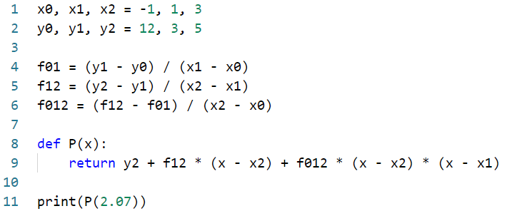

1. Построил график получившейся интерполяционной функции.

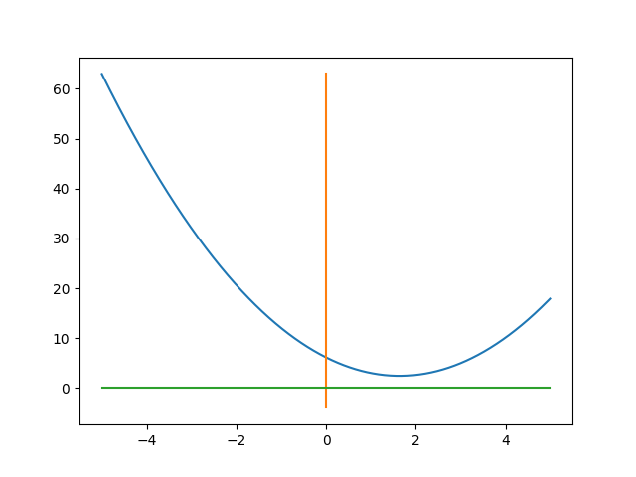

**Вывод:** в ходе лабораторной работы я научился вычислять интерпояционный полином функции.